**과제1**

**32200327 김경민**

**1. 다음 웹 사이트(http://www.mysqltutorial.org/)는 MySQL튜토리얼 사이트로 MySQL의 기초적인 사용법에 대해 상세히 설명하고 있다. 이 사이트의 예제 데이터베이스 생성 파일을 다운로드 받아서 MySQL 시스템에 classicmodels이라는 데이터베이스를 설치하시오. 설치 후 E-R 다이어그램을 출력하고 E-R 다이어그램을 출력하여 제출하시오.**

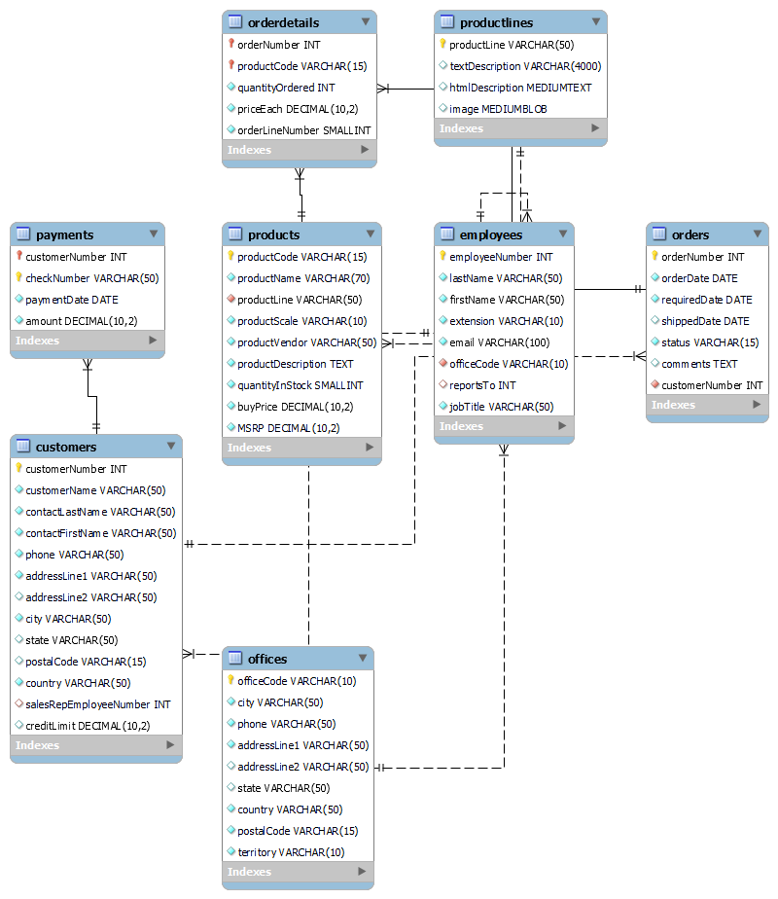

**2.** **다음 질의문들을 SQL문으로 표현하고 그 실행 결과를 보이시오.SQL문과 실행 결과를 제출하면 됩니다**

(a) 영국(UK)에 있는 도시에 근무하는 직원들의 이름(firstName + lastName)을 보이시오.

|  |
| --- |
| SQL문 |
| use classicmodels;  SELECT e.firstName, e.lastName  FROM employees e, offices o  WHERE e.officeCode = o.officeCode AND o.country = 'UK'; |

|  |
| --- |
| 실행 결과 (캡쳐) |
|  |

(b) lastName이 'Patterson'인 직원이 담당하는 고객회사들의 이름(customerName)를 구하시오.

|  |
| --- |
| SQL문 |
| use classicmodels;  SELECT c.customerName  FROM employees e, customers c  WHERE c.salesRepEmployeeNumber = e.employeeNumber AND e.lastName = 'Patterson'; |

|  |
| --- |
| 실행 결과 (캡쳐) |
|  |

(c) 담당 직원이 배정되지 않은 고객회사의 이름을 구하시오.

|  |
| --- |
| SQL문 |
| use classicmodels;  SELECT customerName  FROM customers  WHERE customers.salesRepEmployeeNumber is NULL; |

|  |
| --- |
| 실행 결과 (캡쳐) |
|  |

(d) 고객 회사들에 대해 매출 성향을 분석하려고 한다. 각 고객 회사에 대해 회사명, 주문 회수, 평균 주문 금액, 최대 주문 금액을 구하시오.

|  |
| --- |
| SQL문 |
| use classicmodels;  SELECT c.customerName, count(p.amount) As '주문 횟수' , avg(p.amount) As '평균 주문금액', max(p.amount) As '최대 주문금액'  FROM payments p join customers c on p.customerNumber = c.customerNumber  GROUP BY c.customerName; |

|  |
| --- |
| 실행 결과 (캡쳐) |
|  |

(e) 가장 많은 주문 금액의 주문의 고객회사 명, 주문 날짜, 주문금액을 구하시오.

|  |
| --- |
| SQL문 |
| use classicmodels;  SELECT od.orderNumber, o.orderDate, sum(od.priceEach)  FROM orders o, orderdetails od  WHERE o.orderNumber = od.orderNumber  group by od.orderNumber  order by sum(od.priceEach) DESC  limit 1; |

|  |
| --- |
| 실행 결과 (캡쳐) |
|  |

**3. 2의 (d)를 View로 구현하고 View에 대한 조회의 예를 보이시오.View의 정의와 조회 결과를 출력해서 제출하시오.**

정의 : 하나 혹은 여러 개의 기본 테이블이나 다른 뷰를 이용하여 생성되는 가상테이블로 특정 사용자나 조직의 관점에 서데이터를 바라볼 수 있도록 해주는 것

|  |
| --- |
| View 생성 SQL문 |
| CREATE VIEW customer_payment  AS SELECT c.customerName, count(p.amount) As '주문 횟수' , avg(p.amount) As '평균 주문금액', max(p.amount) As '최대 주문금액'  FROM payments p join customers c on p.customerNumber = c.customerNumber  GROUP BY c.customerName; |

|  |
| --- |
| 생성된 View (캡쳐) |
|  |
| 조회 결과 |
| 예시 1)  use classicmodels;  SELECT * FROM customer_payment;    예시2)  use classicmodels;  SELECT * FROM customer_payment WHERE `주문 횟수` = 3; |

**4. 적당한 고객 회사 정보를 입력하고 이 회사의 주문 내역을 입력하시오. 주문 내역은 일련의 SQL 문으로 Orders와 orderdetails 테이블들에 대한 입력 내용을 포함해야 합니다.주문 내역을 나타내는 SQL문들과 이들의 실행 결과가 반영된 테이블의 내용을 출력해서 제출하시오.**

|  |
| --- |
| SQL문 |
| use classicmodels;  insert into orders(orderNumber, orderDate, requiredDate, shippedDate, status, comments, customerNumber)  value('10426', '2022-09-15', '2022-09-20', '2022-09-17', 'shiped', null, '201');  insert into orderdetails(orderNumber, productCode, quantityOrdered, priceEach, orderLineNumber)  values ('10426', 'S18_1749', '30', '136.00', '3'),  ('10426', 'S18_2248', '50', '55.09', '2'),  ('10426', 'S24_1937', '42', '32.53', '3'); |

|  |
| --- |
| 실행 결과 (캡쳐) |
|  |